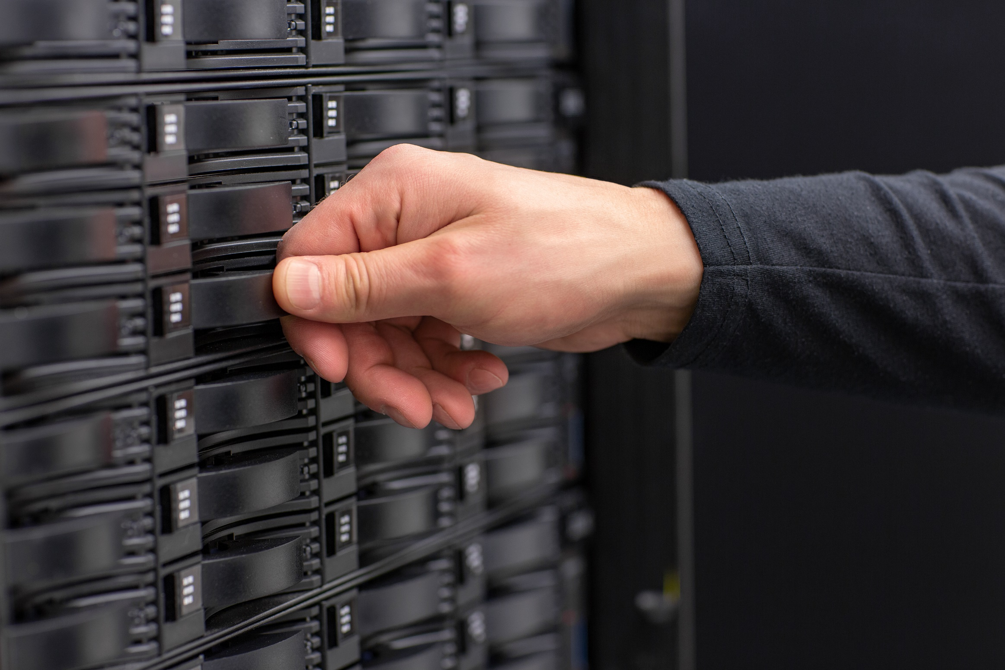



Implementação do cme

2020

Ball
Sumário

1. Apresentação do case 3
2. Atualização dos equipamentos 4
3. Configuração do CME 5
4. Registro dos aparelhos no CME 6
5. Testes com a PSTN 7
6. Conclusão 8

Apresentação do case

Este projeto tem por finalidade a implementação do CME em duas unidades da Ball, sendo respectivamente localizadas em Santa Cruz e Três Rios - Rio de Janeiro, as unidades possuem o mesmo modelo de equipamento e equiparados em marca, modelo e capacidade “CISCO ROUTER ISR4431/K9, NIM-2MFT-T1/E1, PVDM4-256-DSP”.
Foram configurados um total de 113 aparelhos no protocolo SIP, com os respectivos modelos (7811, 8832, 8841 e 8845) e sendo customizados para o idioma PT-BR, com Background da Ball, Softkey para conferência e Webadmin. Todos os procedimentos e configurações dos serviços que compõem o CME foram reproduzidos de forma espelhada nas duas localidades, salvo as configurações dos aparelhos, endereçamento IP, DDR, tronco chave e sinalização do Link E1.

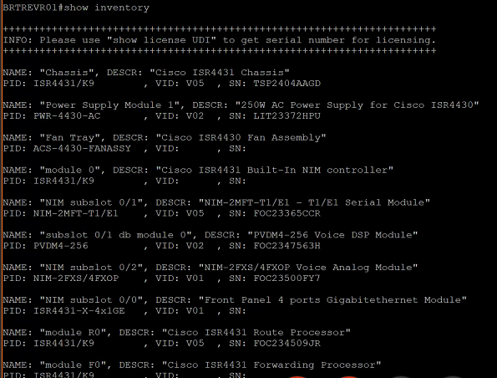

Atualização dos equipamentos

Ao iniciarmos as configurações foi necessário a atualização da IOS dos equipamentos, pois a IOS “isr4400-universalk9.16.06.04.SPA”com a respectiva versão do CME 12.0 que veio instalada no roteador, não dava suporte aos telefones do modelo 8832, verificamos então que a versão necessária e recomendada pela CISCO seria “isr4400-universalk9.16.09.05.SPA” com a versão 12.3 do CME.

Santa Cruz
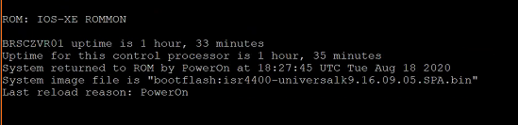
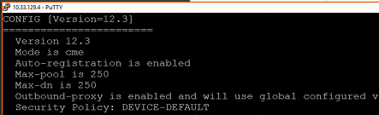

Três Rios
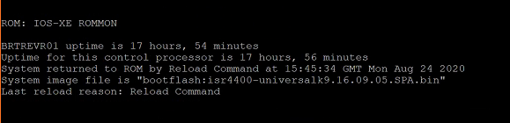
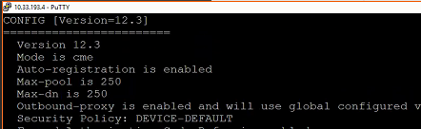

Configuração do CME

3.1- Na unidade de Santa Cruz foi aplicado o script de configuração personalizado para atender as seguintes características, Tronco E1 da Embratel - sinalização R2-Digital com 100 DDR`s, tronco chave (21)2105-1400-1499 e 49 ramais configurados em SIP, conferência, background personalizado e idioma dos telefones em PT-BR.

3.2- Na unidade de Três Rios foi aplicado o script de configuração personalizado para atender as seguintes características, Tronco E1 da Embratel – sinalização R2-Digital com 200 DDR`s, tronco chave (21)2251-8800-8999 e 64 ramais configurados em SIP, conferência, background personalizado e idioma dos telefones em PT-BR.

Estrutura de arquivos para o background
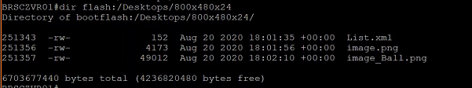

Background aplicado
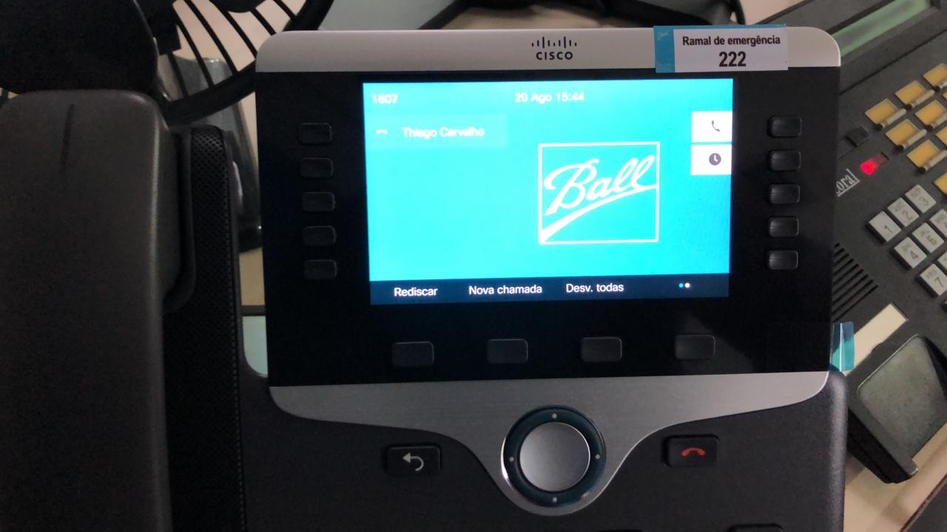

Pacote de tradução PT-BR na flash do router

Registro dos aparelhos no CME

Contabilizando as duas unidades da Ball (Santa Cruz e Três Rios) foram configurados 113 aparelhos no protocolo SIP, conforme as premissas passadas no projeto, sendo todos personalizados em sua Label, Número DDR, modelo de aparelho e estrutura do voice register pool e voice register dn.

Listagem de ramais e usuários
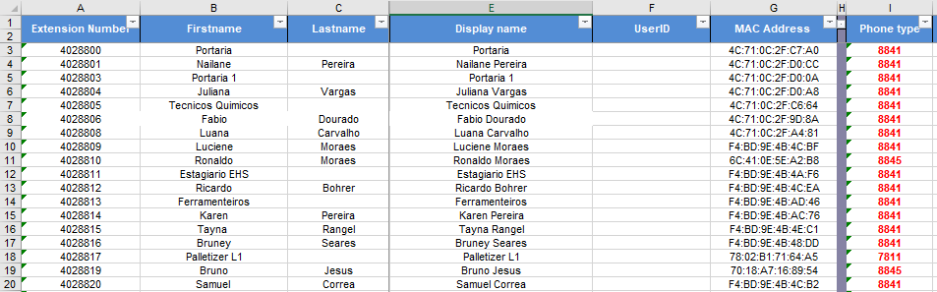

Ramais registrados no CME
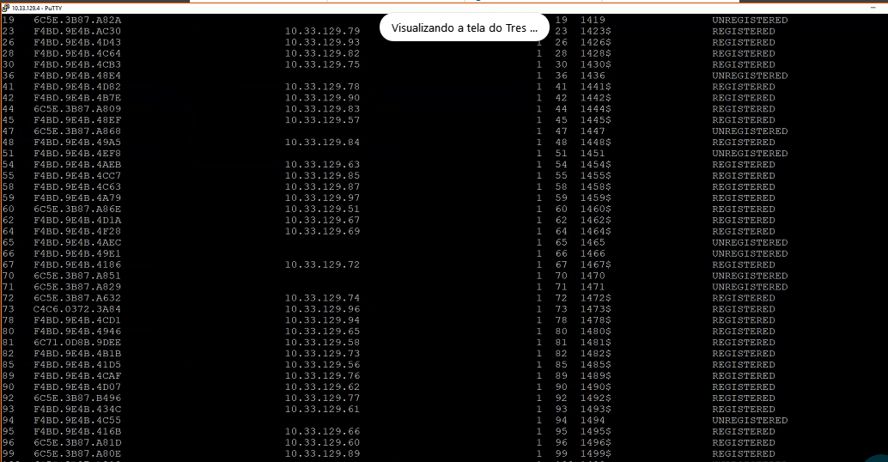

Acessando página WEB de um ramal registrado
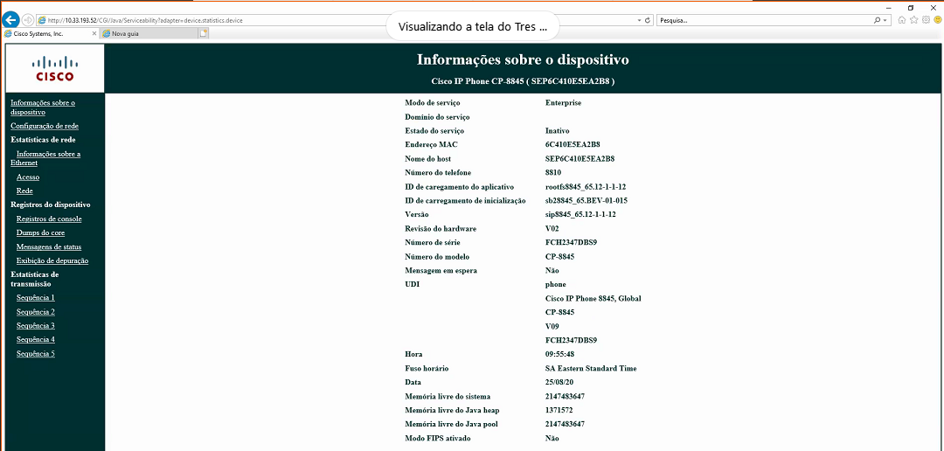

Testes com a PSTN

Após o registro de todos os ramais dentro das unidades, iniciamos os testes de sincronização do tronco E1 com a VWIC do Router, respeitando a sinalização do tronco E1 (R2-DIGITAL) e monitorando a ativação dos canais de voz no link.
Previamente tendo configurado as Voice Translation Rule, voice Translation Profile e associando as mesmas dentro das respectivas Dial-Peer, iniciamos o Script de ligação para a PSTN, relacionando (Fixo e móvel) com (Local, DDR e DDI) e (Entrantes e saintes).

5.1- Abaixo podemos verificar o Dial-Plan utilizado pela Ball e validado durante os testes com a PSTN.

Dial-Plan Ball
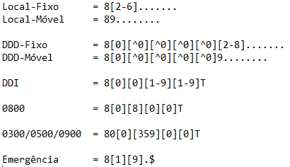

Translation Rule
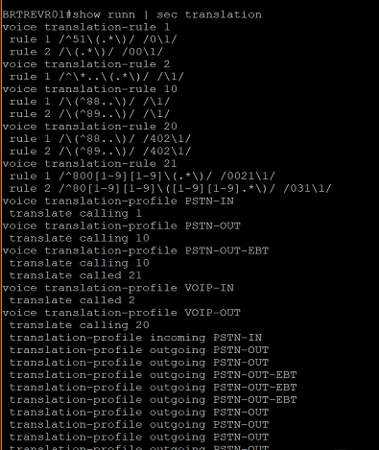

Conclusão

Tendo assim validado com sucesso o registro de todos os ramais, serviços configurados e funcionamento interno e externo das ligações entrantes e saindo para PSTN nas duas unidades da Ball, damos por concluído este projeto.

